软件架构实验报告

小组成员：刘自强 曾围江 吴畅

本项目是微信点餐类小程序全栈代码(预计实现包含支付，实时通知，打印等功能)，后端准备采用koa2 数据库为mysql。

1. 用例图说明

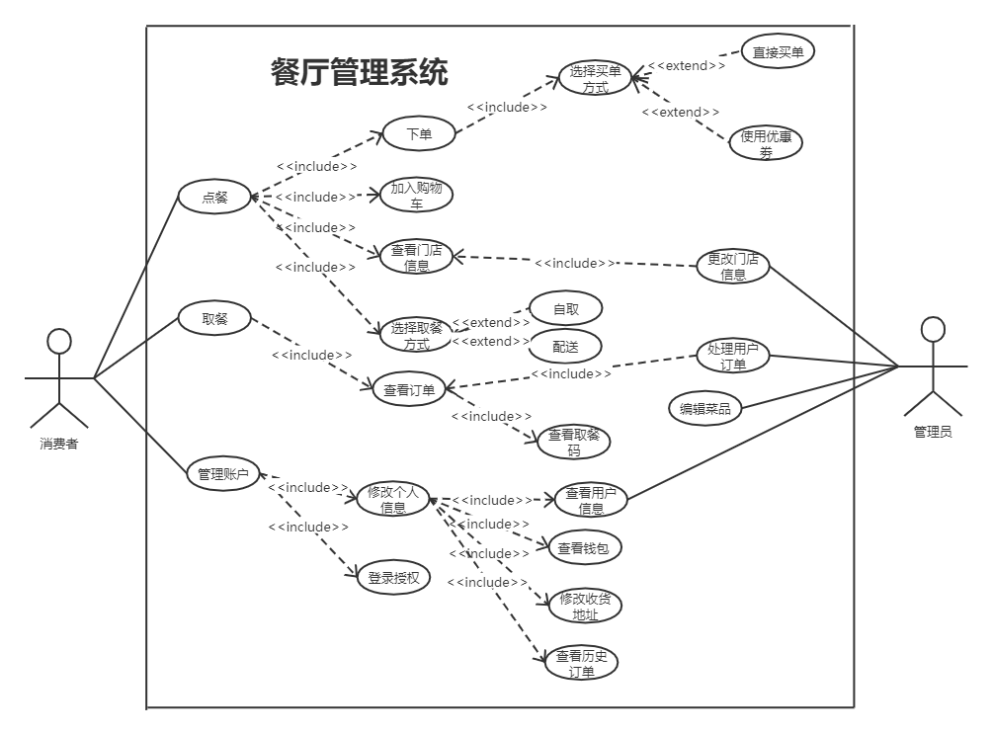

用户端主要功能有点餐、取餐和管理账户。其中点餐包括查看门店信息、将商品购物车、直接下单和选择取餐方式等功能；取餐的主要功能则为查看订单，在查看订单中可以查看取餐码；管理账户功能则主要是实现了登陆授权和修改个人信息，在修改个人信息中还可以查看钱包，修改取货地址和查看历史订单等。

管理员端（商户端）主要功能则为修改门店信息、处理用户订单和编辑菜品等功能。

1. 类图说明

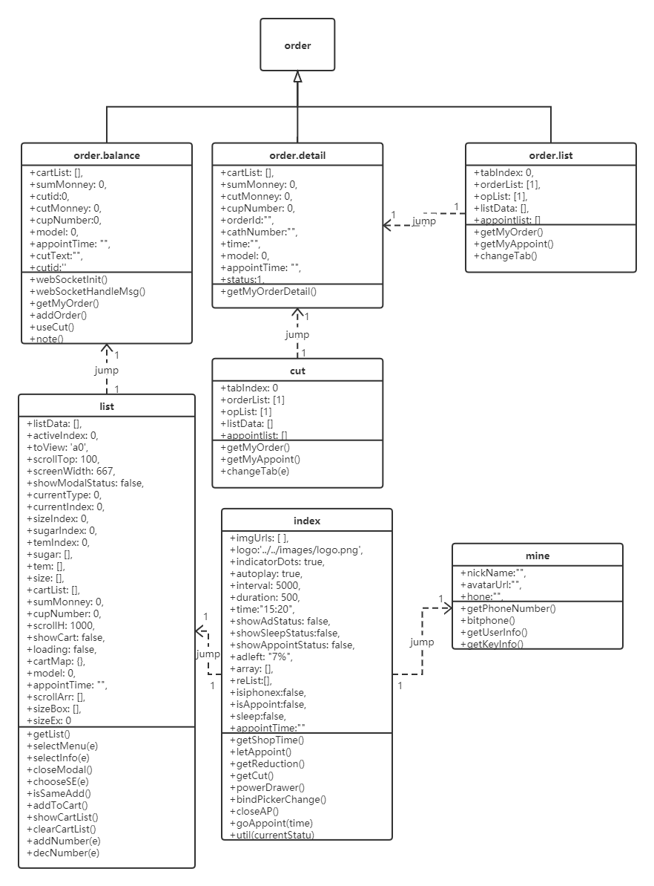

本项目主要主要是利用微信小程序开发工具开发，因而将每个页面的实现视为一个类。主要包括7个类。分别是list（订单界面实现）、cut（优惠卷功能实现）、index（历史订单）、mine（个人信息）、order.balance（支付）、order.detail（订单详细信息，如备注、总金额等）、order.list。

order.balance、order.detail、order.list都是order的具体实现，order.list依赖于order.detail（既可以跳转到order.detail的界面）；index又分别依赖于mine和list；list依赖于order.balance；cut依赖于order.detail。

1. 顺序图说明

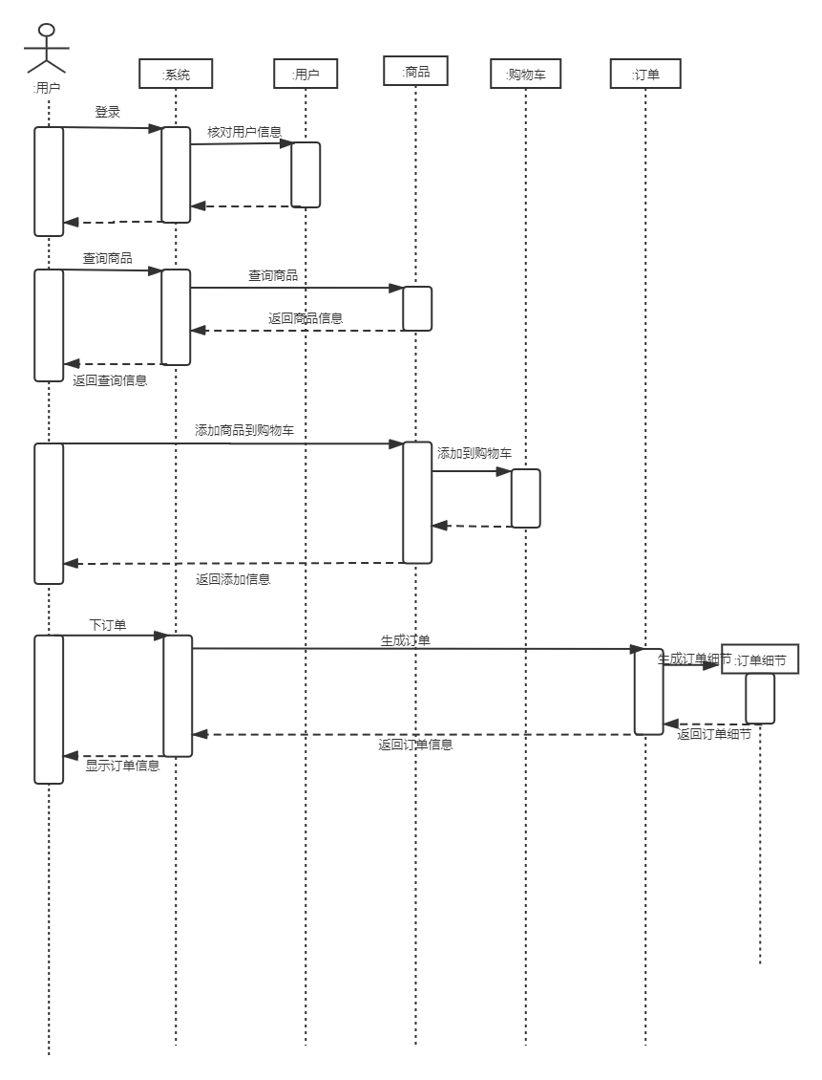

组件从从左到右分别是用户、系统、用户、商品、购物车、订单。

用户先登陆系统核对用户信息，之后可以查询商品，将商品添加到购物车，下单。